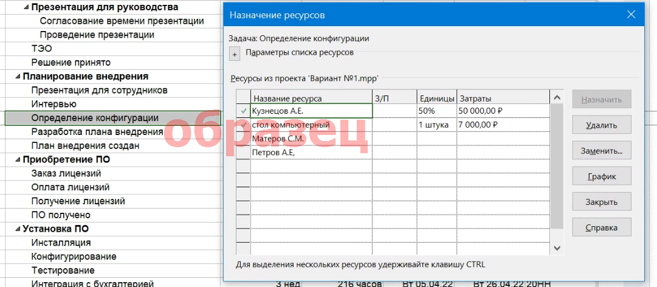
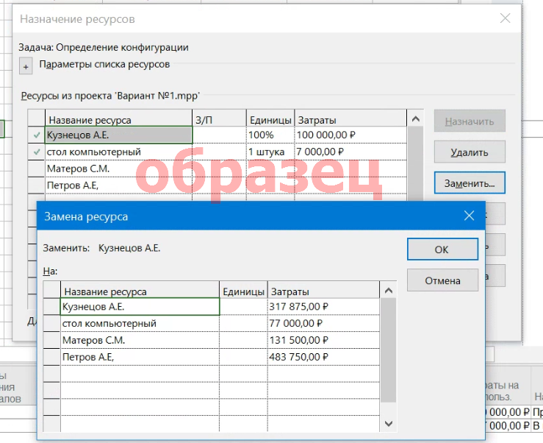
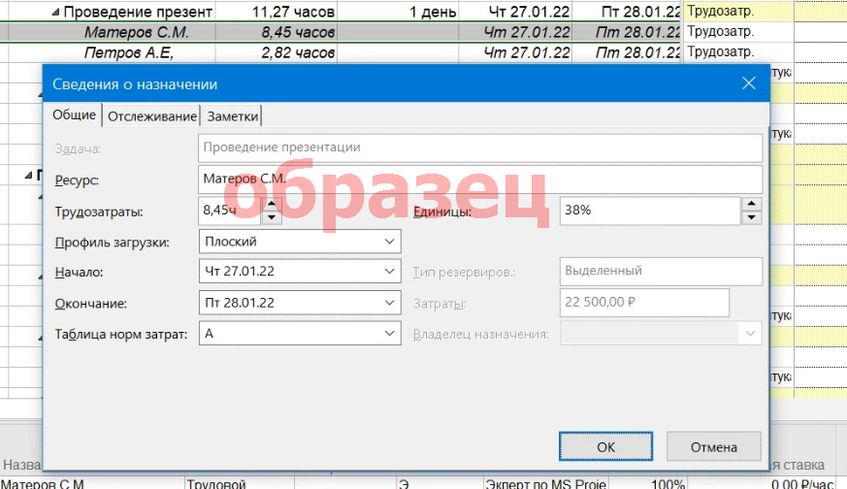
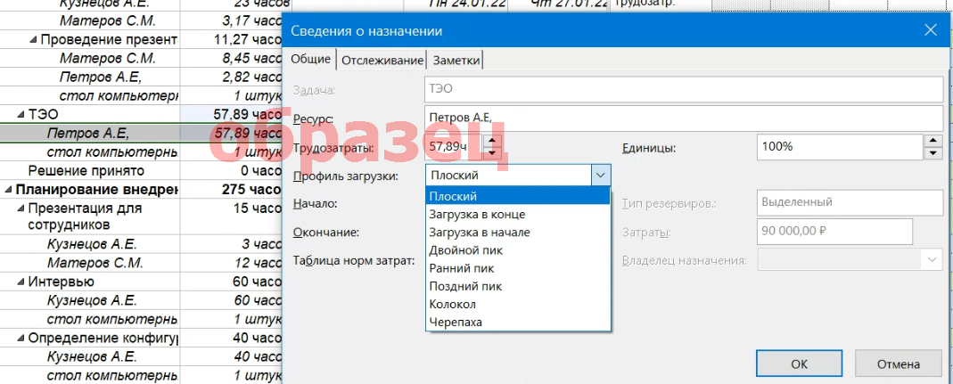
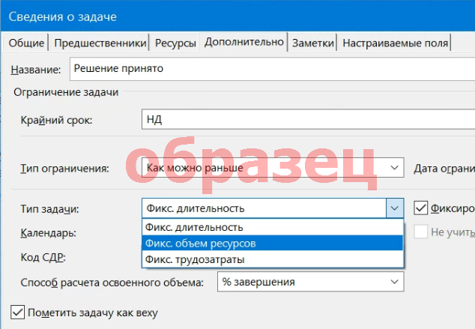
Теория к пр.р. №5. Назначения.

Назначение и его основные характеристики.
Назначением называется связь между задачей и ресурсом, необходимым для завершения этой задачи. На одну задачу может быть назначено произвольное количество ресурсов, как рабочих, так и материальных (другими словами, с одной задачей может быть связано несколько назначений).
Основными характеристиками назначения (независимо от типа ресурса) являются:
- выделяемое количество ресурсов;
- работа;
- профиль загрузки;
- норма потребления (для материальных ресурсов).
Работа с назначениями.
Назначение ресурсов задачам.
Чтобы назначить ресурс задаче:
- Перейдите в представление Диаграмма Ганта/Gantt Chart.
- Выберите задачу, которой Вы хотите создать назначение ресурса.

- Нажмите на кнопку Назначить ресурсы/Assign Resources .
Появится диалоговое окно Назначение ресурсов/Assign Resources.
Рис. 1 – Назначение ресурсов на задачи проекта.
- В поле Единицы укажите выделяемое количество единиц ресурса в данном назначении.
При необходимости можно выбрать несколько ресурсов одновременно. Для этого, указывая на ресурс, пользуйтесь клавишей Ctrl.

Удаление назначения.
Чтобы удалить назначение:
- В окне Назначение ресурсов/Assign Resources выберите ресурс, назначение которого необходимо удалить.
- Нажмите на кнопку Удалить/Remove.

Замена ресурса в назначении.
Чтобы заменить один ресурс в назначении на другой:
- В окне Назначение ресурсов/Assign Resources выберите ресурс, который Вы хотите заменить в назначении.
- Нажмите на кнопку Заменить…/Replace…
- В появившемся окне Замена ресурса/Replace Resource выберите ресурс для замены.
Рис.2- Замена назначений.

Просмотр назначений.
MS Project имеет два представления, позволяющие просматривать назначения: Использование задач/Task Usage и Использование ресурсов/Resource Usage. В первом случае Вы можете увидеть список назначений, сгруппированных по задачам, а во втором – по ресурсам. Каждое из назначений можно настроить в целях оптимизации плана проекта. По каждому назначению отображается объем работ, выполняемый в рамках назначения.
Чтобы просмотреть детальную информацию по назначению необходимо дважды щелкнуть мышкой по назначению или, выбрав требуемое назначение, нажать на кнопку на панели инструментов. MS Project отобразит окно Сведения о назначении/Assignment Information.
Рисунок 3– Окно диалога Сведения о назначении

Информация, относящаяся к расписанию проекта, отображается на закладке Общие/General. Используя окно Сведения о назначении/Assignment Information, можно настроить все основные параметры назначения:
- объем работы по назначению – Трудозатраты/Work;
- количество ресурса, выделенное на назначение – Единицы/Units;
- профиль загрузки/Work countour;
- дату начала работы по назначению – Начало/Start;
- дату завершения работы по назначению – Окончание/Finish;
- таблицу тарифных ставок и цен, используемую в данном назначении – Таблица норм затрат/Cost rate table.

Изменение профиля загрузки для назначения.
Как уже отмечалось выше, при создании назначения оно изначально имеет плоский профиль загрузки. Профиль загрузки легко увидеть на представлениях Использование задач/Task Usage или Использование ресурсов/Resource Usage – в левой части этих представлений в поле Индикаторы/Indicators.
MS Project предоставляет возможность распределить всю работу по назначению, используя один из следующих стандартных профилей загрузки:
Таблица 5.1 – Профили загрузки ресурсов

Чтобы задать форму профиля загрузки:
- Вызовите окно Сведения о назначении/Assignment Information для назначения, которому необходимо изменить профиль загрузки.
- В поле Профиль загрузки/Work contour укажите один из стандартных профилей загрузки.
- Нажмите кнопку OK.
Рисунок 4 – Изменение профиля загрузки
Чтобы указать временные границы ограничения, в полях Начало/Start и Окончание/Finish укажите дату начала и завершения работы ресурса по этому назначению.
Тип задачи – это характеристика задачи, показывающая, какая из составляющих указанной формулы зафиксирована, а какие могут изменяться.
В MS Project определены три типа задач:
- фиксированный объем ресурсов/Fixed Units;
- фиксированная длительность/Fixed Duration;
- фиксированные трудозатраты/Fixed Work;
- По умолчанию для задач используется тип
фиксированный объем ресурсов.

Изменение типа задачи:
- Перейдите в представление Диаграмма Ганта/Gantt Chart,
выберите задачу, для которой Вы хотите установить тип.
- Откройте окно Сведения о задаче/Task Information нажав на кнопку на панели инструментов.
- В окне Сведения о задаче/Task Information перейдите на закладку Дополнительно/Advanced и в поле со списком Тип задачи/Task type выберите требуемый тип задачи.
- Нажмите на кнопку OK.
Рисунок 5 – Задание типа задачи

При назначении ресурса на задачу MS Project вычисляет работу для этого назначения. Способ вычисления работы зависит от того, является ли эта задача с Фиксированным объемом работ/Effort driven.
Чтобы указать, что задача является с фиксированным объемом работ:
- Откройте окно Сведения о задаче/Task Information для задачи, которая должна быть с фиксированным объемом работ.
- Перейдите на закладку Дополнительно/Advanced.
- Установите переключатель Фиксированный объем работ/Effort driven во включенное положение. Если Вы хотите указать, что задача не является с фиксированным объемом работ, то установите этот переключатель в выключенное положение.
- Нажмите на кнопку OK.
По умолчанию для задач с типом фиксированный объем ресурсов установлен параметр Фиксированный объем работ/Effort driven. Это значит, что чем больше ресурсов назначается на задачу, тем меньше объем работы для каждого ресурса. Дополнительные ресурсы также позволяют уменьшить длительность задачи.
Для задач с типом фиксированная длительность параметр Фиксированный объем работ/Effort driven также установлен по умолчанию. Поэтому, чем больше ресурсов назначается на эту задачу, тем меньше объем работы, выполняемый каждым ресурсом.

